Главная Новости Документы Сценарии Мелодии Софт Авторы Контакт Копилка
Баннерообмен

Главная\Документы\Для классного руководителя

При использовании материалов этого сайта - АКТИВНАЯ ССЫЛКА и размещение баннера -ОБЯЗАТЕЛЬНО!!!

Классный час: "Здоровый образ жизни"

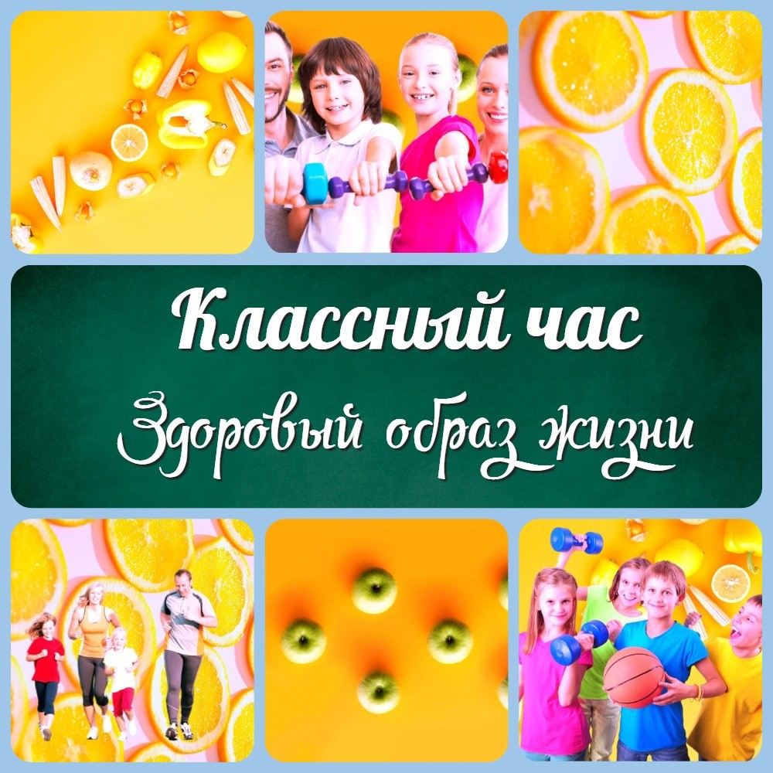

Введение
  - Приветствие учащихся
  - Обоснование актуальности темы 1.3. Цель и задачи классного часа

Здоровый образ жизни: определение и понятие
  - Что такое здоровый образ жизни?
  - Какие привычки характеризуют здоровый образ жизни?

Здоровое питание
  - Значение здорового питания для организма 3.2. Основные принципы здорового питания

3.3. Что нужно включать в свой рацион?

Физическая активность
  - Значение физической активности для здоровья 4.2. Основные виды физической активности
4.3. Как выбрать свой вид физической активности?
- Полезные привычки 5.1. Правильный режим дня 5.2. Уход за собой
5.3. Отказ от вредных привычек

Роль окружения в формировании здорового образа жизни
  - Влияние семьи на здоровый образ жизни 6.2. Влияние друзей на здоровый образ жизни
6.3. Влияние школьной среды на здоровый образ жизни

Практическая часть
  - Обсуждение примеров здорового образа жизни 7.2. Практические упражнения и задания для учащихся 8. Заключение
8.1. Подведение итогов классного часа 8.2. Обратная связь от учащихся
8.3. Выдача рекомендаций для формирования здорового образа жизни

Домашнее задание
  - Выполнение заданий по теме классного часа
  - Подготовка презентаций на тему здорового образа жизни

Стихотворение
- Кроссворд

Загадки
- Тесты
- Пазлы

Разработка конспекта классного часа по теме: "Здоровый образ жизни: бесплатный конспект классного часа для учителей с тестом, загадками и кроссвордом"
Класс:
5,6,7,8,9 (средняя школа)

Используйте похожие названия классных часов:

Классный час: "Здоровье - это жизнь" Классный час на тему: "Здоровье - это здорово" Классный час «Твое здоровье»
Разработка классного часа: "Про здоровье" Конспект классного часа "Спорт и здоровье"

Сегодня мы будем говорить о теме, которая никогда не теряет своей актуальности - здоровом образе жизни. Здоровье - это главное богатство, которое нужно беречь и ухаживать за ним как за самым ценным сокровищем. Но что такое здоровый образ жизни и как его достичь? Вместе мы разберемся в этом вопросе и поговорим о том, как правильно питаться, заниматься спортом, следить за своим здоровьем и отказываться от вредных привычек. Мы также обсудим влияние окружающей среды на формирование здорового образа жизни и проведем практические упражнения.
После классного часа вы получите полезные рекомендации, которые помогут вам сохранить и улучшить свое здоровье. Давайте начнем!

Введение

Приветствие учащихся

  - Обоснование актуальности темы
Современный образ жизни, характеризующийся сидячим образом жизни, неправильным питанием, стрессом и недостаточным количеством физической активности, приводит к многим заболеваниям, таким как ожирение, диабет, болезни сердца и сосудов, рак и другие. Озабоченность здоровьем важна для молодежи и необходима для того, чтобы помочь учащимся понять, что их поведение и привычки могут повлиять на их здоровье. Тема здорового образа жизни позволяет поднять важный вопрос о том, что молодежь должна сделать для того, чтобы сохранить здоровье и улучшить качество своей жизни. Она также помогает учащимся осознать важность принятия ответственности за свою жизнь и здоровье.

Цель и задачи классного часа

Основной целью занятия является ознакомление учащихся с основными принципами здорового образа жизни и понимание важности следования этим принципам для поддержания своего здоровья.

Среди задач классного часа можно выделить:

познакомить учащихся с понятием "здоровый образ жизни" и основными характеристиками такого образа жизни;
обсудить важность здорового питания и привести примеры полезных продуктов;
рассмотреть значение физической активности и различных видов спорта для здоровья;
обсудить полезные привычки, такие как правильный режим дня и уход за собой;
рассмотреть влияние окружения (семьи, друзей, школьной среды) на формирование здорового образа жизни;
предоставить учащимся практические задания и упражнения для закрепления пройденного материала;
выдать рекомендации для формирования здорового образа жизни и дать задание на подготовку презентаций по данной теме.

Общая задача классного часа заключается в том, чтобы побудить учащихся к заботе о своем здоровье и научить их принимать ответственность за свой образ жизни.

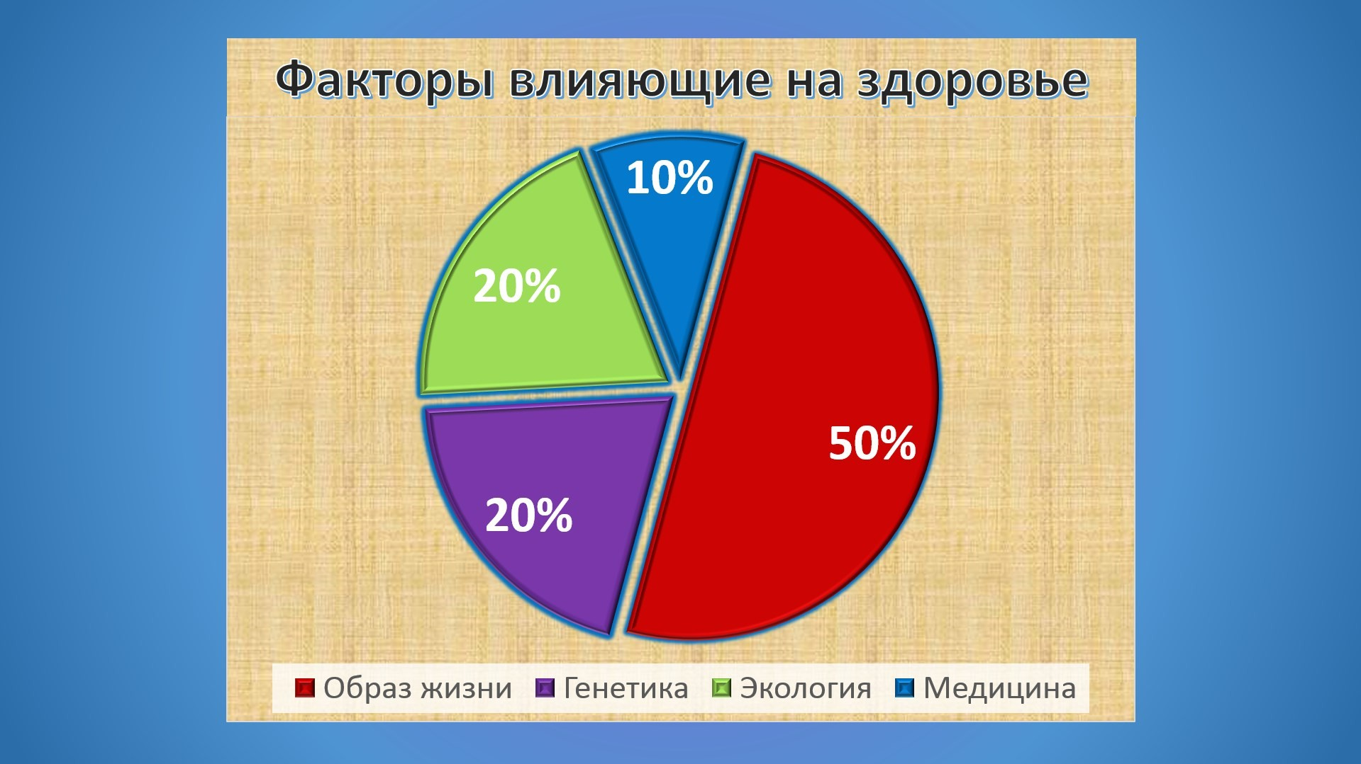Здоровый образ жизни: определение и понятие

Что такое здоровый образ жизни?

Здоровый образ жизни - это комплекс поведенческих привычек и режима жизни, который способствует поддержанию и укреплению здоровья человека. В основе здорового образа жизни лежат такие факторы, как регулярное физическое движение, здоровое питание, отказ от вредных привычек, уход за собой и правильный режим дня.

Здоровый образ жизни является важной составляющей полноценной жизни и может предотвратить множество заболеваний, таких как ожирение, сердечно-сосудистые заболевания, диабет, рак и многие другие. Ведение здорового образа жизни также повышает уровень энергии и концентрации, укрепляет иммунную систему и улучшает психологическое состояние.

Однако, следует помнить, что здоровый образ жизни – это не только правильное питание и физические упражнения, но и баланс между работой и отдыхом, умение управлять своими эмоциями, а также взаимоотношения с окружающими людьми. Для формирования здорового образа жизни необходимо постоянное развитие и совершенствование себя в различных сферах жизни.

Какие привычки характеризуют здоровый образ жизни?

Здоровый образ жизни характеризуется определенными привычками, которые помогают поддерживать организм в хорошей форме и предотвращать множество заболеваний. Вот некоторые из них:

Здоровое питание - это правильный баланс между белками, жирами и углеводами, а также включение в рацион свежих фруктов и овощей, зерновых продуктов и белковой пищи.
Физическая активность - регулярные занятия спортом, физические упражнения, прогулки и другие формы активности, которые улучшают работу сердечно-сосудистой и дыхательной систем, а также повышают тонус мышц. Нормальный режим сна - это способствует восстановлению организма, повышает иммунитет и улучшает общее самочувствие.
Отказ от вредных привычек - это курение, употребление алкоголя и наркотиков, что может привести к серьезным заболеваниям и ухудшить общее здоровье.
Регулярный медицинский осмотр - это контроль состояния здоровья и профилактика различных заболеваний.

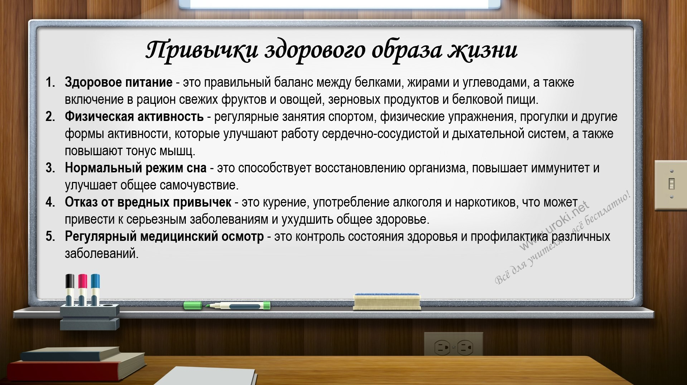Формирование этих привычек поможет не только достичь физического благополучия, но и улучшить качество жизни в целом.

Здоровое питание

Значение здорового питания для организма

Здоровое питание играет ключевую роль в поддержании здоровья организма. Оно обеспечивает организм всеми необходимыми питательными веществами, витаминами и минералами. Здоровое питание помогает укрепить иммунитет, повысить устойчивость к различным болезням, улучшить физическую и психологическую работоспособность. Оно также способствует правильному функционированию органов и систем организма, снижению риска развития сердечно-сосудистых заболеваний, диабета, ожирения и других заболеваний.
Правильное питание также важно для улучшения настроения, снижения уровня стресса и повышения качества жизни в целом. Поэтому, забота о своем здоровье начинается с правильного питания и формирования здоровых пищевых привычек.

Основные принципы здорового питания

Основные принципы здорового питания - это правила, которые помогают поддерживать здоровье и хорошее самочувствие.

Вот несколько основных принципов здорового питания:

Разнообразие. Рацион должен содержать продукты разных групп, чтобы организм получал все необходимые питательные вещества.
Умеренность. Пища должна быть умеренной по количеству и калорийности. Переедание может привести к ожирению и другим проблемам со здоровьем. Большой объем овощей и фруктов. Овощи и фрукты содержат витамины, минералы и клетчатку, которые необходимы для поддержания здоровья.
Умеренное употребление жиров. Некоторые жиры важны для организма, но их употребление должно быть умеренным.
Умеренное употребление соли и сахара. Слишком много соли и сахара может быть вредно для здоровья.
Достаточное количество воды. Вода необходима для правильной работы организма и должна употребляться в достаточном количестве.
Минимум обработанных продуктов. Обработанные продукты содержат много добавок, которые могут быть вредными для здоровья.

В целом, здоровое питание - это сбалансированный рацион, который содержит все необходимые питательные вещества и помогает поддерживать здоровье.

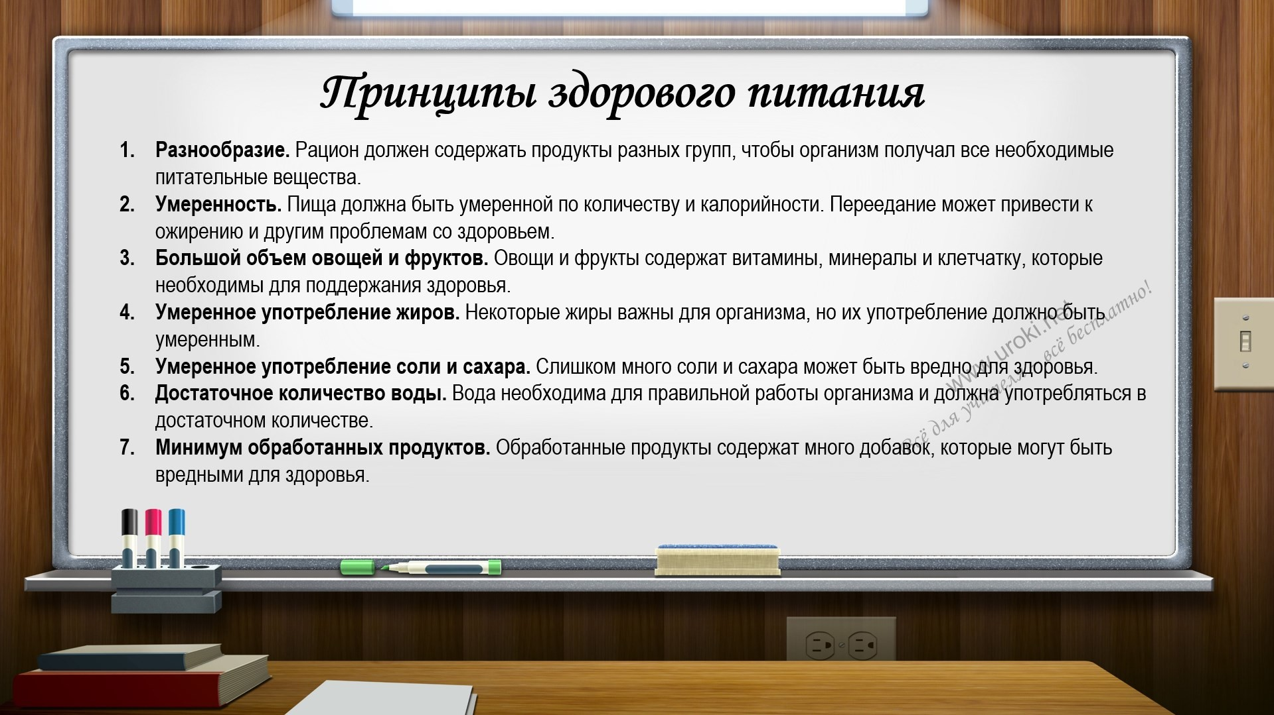

Что нужно включать в свой рацион?
Для поддержания здоровья и хорошего самочувствия необходимо правильно питаться и следить за качеством потребляемой пищи. При этом, важно учитывать индивидуальные потребности организма, возраст, физическую активность и другие факторы.

Основными продуктами, которые необходимо включать в рацион, являются:

Фрукты и овощи: они содержат много витаминов, минералов и пищевых волокон, которые помогают поддерживать здоровье организма и нормальную работу желудочно-кишечного тракта.
Белковые продукты: мясо, рыба, яйца, бобовые культуры и другие продукты содержат белки, необходимые для роста и развития тела, а также для поддержания мышечной массы.
Злаки и хлебобулочные изделия: они являются источником углеводов, необходимых для получения энергии. Однако, при выборе хлебобулочных изделий лучше отдавать предпочтение цельнозерновым, так как они содержат больше питательных веществ и меньше сахара.
Молочные продукты: молоко, йогурты, сыры и другие молочные продукты содержат кальций, необходимый для здоровых костей и зубов.

Важно также ограничить потребление жирной и соленой пищи, быстрых углеводов и сахара. При этом, следует употреблять достаточное количество воды, чтобы поддерживать гидратацию организма и помочь ему удалять токсины.

Соблюдение правильного режима питания и включение необходимых продуктов в рацион помогут поддерживать здоровье и оставаться энергичным и активным на протяжении всего дня.

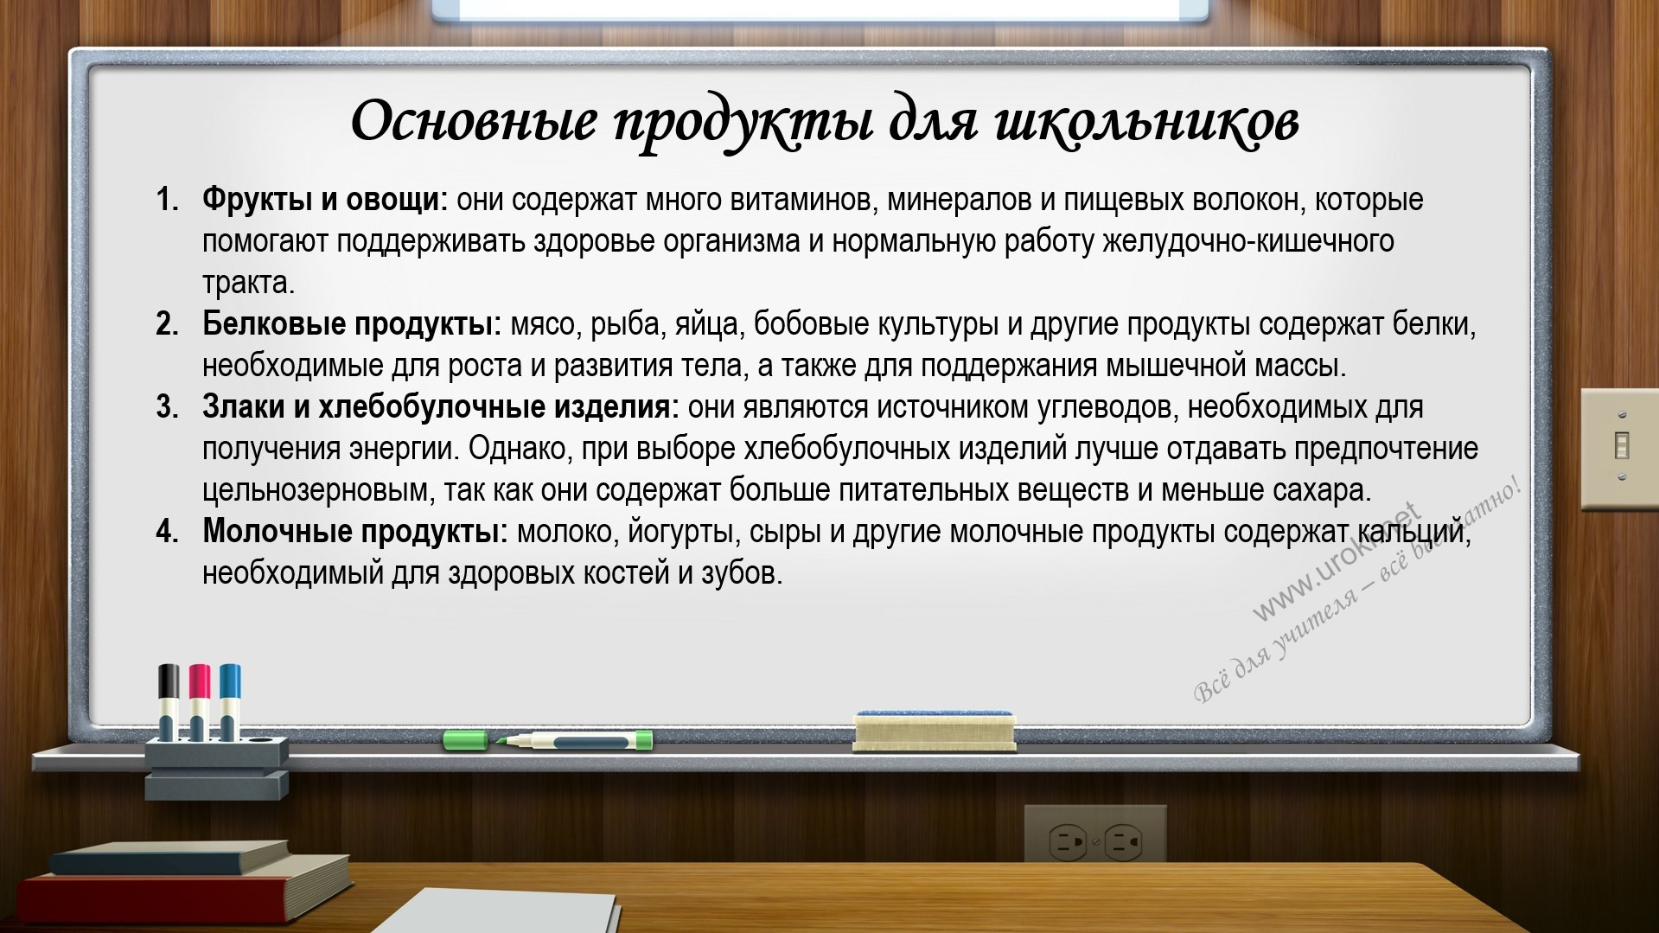

Физическая активность

Значение физической активности для здоровья

Физическая активность играет важную роль в поддержании здоровья организма. Она способствует укреплению мышц и костей, улучшает работу сердечно- сосудистой и дыхательной систем, повышает иммунитет, снижает риск развития ожирения, диабета и других заболеваний. Регулярные занятия физической активностью также положительно влияют на психическое здоровье, уменьшают уровень стресса и повышают общий тонус организма.

Рекомендуется заниматься физической активностью не менее 150 минут в неделю, что соответствует 30 минутам в день. Важно выбрать вид активности, который приносит удовольствие и подходит именно вам, чтобы поддерживать мотивацию к занятиям. Для поддержания здоровья достаточно заниматься умеренными видами физической активности, такими как ходьба, бег, плавание, велосипед, йога или танцы.

Основные виды физической активности

Физическая активность имеет огромное значение для здоровья детей и подростков, включая учеников школ. Ежедневная физическая нагрузка помогает им развивать мышечную силу и выносливость, укреплять костную ткань и кардиоваскулярную систему, повышать иммунитет и улучшать настроение.

Основные виды физической активности для учеников школ включают в себя:

Уроки физической культуры. Это обязательный предмет в школе, который предоставляет возможность ученикам познакомиться с различными видами спорта и физических упражнений, развивает координацию движений, гибкость и силу.
Прогулки и бег на свежем воздухе. Для учеников очень важно выходить на прогулки и проводить время на свежем воздухе. Это не только помогает им наладить контакты со сверстниками, но и способствует укреплению иммунной системы, улучшению обмена веществ и общему физическому состоянию.
Спортивные секции. Школы предлагают различные спортивные секции, где ученики могут заниматься интересующим их видом спорта, развивать свои спортивные навыки и получать удовольствие от занятий.
Ходьба или езда на велосипеде до школы. Если школа находится достаточно близко к дому, ученики могут попробовать пойти пешком или проехать на велосипеде. Это поможет им увеличить уровень физической активности и улучшить общее физическое состояние.
Физические игры. Некоторые игры, такие как футбол, волейбол или баскетбол, могут быть отличным способом для учеников провести время на переменах или после уроков. Это не только помогает им развивать физическую силу и выносливость, но и улучшает социальные навыки и укрепляет связи со сверстниками.
В целом, физическая активность должна быть важной частью жизни учеников школы.

Как выбрать свой вид физической активности?
Выбор физической активности для ученика школы – это важный шаг на пути к здоровому образу жизни. Однако, выбрать подходящую активность может быть сложно, учитывая множество вариантов. Вот несколько советов, которые помогут ученику выбрать свой вид физической активности:

Оценить свои интересы. Для начала ученик может задуматься о том, что ему нравится делать. Например, если ему нравится танцевать, то он может выбрать занятия танцами, а если ему нравится играть в командных играх, то ему могут подойти тренировки по футболу, волейболу или баскетболу.
Учитывать физические возможности. Ученик должен выбирать активность, которая соответствует его возрасту, физическому развитию и уровню подготовки.
Советоваться с родителями и тренерами. Родители могут помочь ученику в выборе видов физической активности и найти хорошего тренера, который будет следить за прогрессом и давать рекомендации.
Попробовать разные виды физической активности. Ученик может посетить несколько занятий разных видов физической активности, чтобы понять, что ему больше всего нравится.
Не забывать о безопасности. Перед началом занятий ученик должен пройти медицинское обследование и получить рекомендации от врача. Также важно правильно выбрать экипировку и соблюдать правила безопасности во время тренировок.

Выбор своего вида физической активности поможет ученику получить удовольствие от занятий, повысить физическую форму и здоровье в целом.

Полезные привычки

Правильный режим дня

Правильный режим дня - это одна из ключевых составляющих здорового образа жизни. Регулярные привычки и правильная организация дня помогают

поддерживать здоровье, повышать работоспособность и эффективность учебной деятельности.
Основные привычки, которые могут помочь в организации правильного режима дня:

Регулярный сон. Ученикам школы необходимо спать не менее 8-9 часов в день. Не рекомендуется ложиться спать поздно и просыпаться рано утром в выходные дни, так как это нарушает биоритмы и может привести к усталости и раздражительности.
Правильное питание. Рацион должен содержать все необходимые витамины и минералы, которые нужны для нормального роста и развития организма.
Рекомендуется употреблять пищу регулярно и в маленьких порциях. Регулярные занятия физической активностью. Ученикам следует заниматься физическими упражнениями не менее 3-4 раз в неделю, чтобы поддерживать здоровье, повышать работоспособность и улучшать настроение.
Отказ от вредных привычек. Необходимо избегать курения, употребления алкоголя и наркотиков, так как они могут негативно повлиять на здоровье и умственную деятельность.
Организация времени. Важно распределить время на учебу, занятия спортом, отдых и другие занятия, чтобы избежать переутомления и стресса.

Правильный режим дня является основой здорового образа жизни. Регулярные привычки помогают ученикам школы не только чувствовать себя лучше, но и повышать эффективность учебной деятельности и достигать лучших результатов в учебе.

Уход за собой
Школьникам важно учитывать не только учебную, но и личную сферу. Ведь только при заботе о своем теле и духе можно чувствовать себя на 100% уверенно и комфортно. Вот несколько полезных привычек, которые помогут школьникам ухаживать за собой.

    - Во-первых, следует уделить внимание гигиене. Это включает в себя ежедневное принятие душа, зубную гигиену, регулярное мытье рук и уход за волосами. Также важно иметь чистую и ухоженную одежду.
    - Во-вторых, следует питаться правильно, употребляя в пищу свежие фрукты, овощи, злаки и белковые продукты. Такой рацион обеспечивает необходимое количество витаминов, минералов и белков, необходимых для роста и развития организма. Например, вместо перекусов в школе из снеков и сладостей, можно брать с собой яблоки, бананы или другие фрукты.
    - В-третьих, нужно уделять внимание физической активности. Она помогает укреплять здоровье, улучшать настроение и повышать эффективность учебы. Становится понятно, что любой вид спорта или физической активности, например, занятия в спортивных секциях, бег, йога, плавание, можно выбирать в зависимости от своих интересов и физических возможностей.
    - В-четвертых, школьникам нужно обеспечивать себя достаточным количеством сна и отдыха. Рекомендуется спать не менее 8 часов в день, а также уделять время хобби, чтению книг и общению с друзьями.

Итак, уход за собой – это комплекс полезных привычек, которые помогают сохранять и укреплять здоровье и повышать качество жизни. В качестве примера, можно составить расписание дня с учетом занятий, отдыха и ухода за собой, чтобы не забывать о важности всех аспектов личной гигиены и здорового образа жизни.

Отказ от вредных привычек

Отказ от вредных привычек является важным аспектом здорового образа жизни. К ним относятся курение, употребление алкоголя и наркотиков. Вредные привычки не только влияют на физическое здоровье, но и могут вызывать психологические проблемы.
Например, курение приводит к ухудшению здоровья легких, сердца, к снижению иммунитета, что может привести к болезням. Употребление алкоголя и наркотиков также негативно влияет на организм и способствует возникновению многих заболеваний.

Становится понятно, что отказ от вредных привычек является важным шагом на пути к здоровому образу жизни. В качестве примера можно привести различные способы борьбы с вредными привычками, такие как занятия спортом, здоровое питание, психологическая поддержка и другие. Также важно сформировать позитивное отношение к здоровому образу жизни и сделать его частью своей повседневной жизни.

Роль окружения в формировании здорового образа жизни
Наше окружение, будь то семья, друзья, коллеги или школьные товарищи, играет важную роль в формировании наших привычек и поведения. Хорошее окружение может помочь нам стать более здоровыми, а плохое может отвлечь нас от здорового образа жизни.

Влияние семьи на здоровый образ жизни
Семья играет важную роль в формировании здорового образа жизни у детей. Для этой цели родители должны создать благоприятную атмосферу в семье и привить своим детям правильные привычки.

Давайте рассмотрим несколько способов, как семья может повлиять на здоровый образ жизни детей:

Обеспечение здорового питания - семья может помочь своим детям правильно питаться, обеспечивая их свежими фруктами, овощами, белковыми продуктами и другими полезными продуктами.
Поощрение физической активности - семья может поощрять своих детей заниматься физическими упражнениями и спортом. Родители могут участвовать в этом процессе, занимаясь вместе со своими детьми.
Поддержка хорошего сна - семья может помочь своим детям высыпаться, создавая для них спокойную и комфортную атмосферу в спальне и установив

режим сна.
Отказ от вредных привычек - семья может помочь своим детям избегать вредных привычек, таких как курение, употребление алкоголя и наркотиков.

Обдумайте эти способы и подумайте, как вы можете применить их в своей семье.

Влияние друзей на здоровый образ жизни
Влияние друзей на здоровый образ жизни может быть как положительным, так и отрицательным. Рассматривая пример положительного влияния, можно увидеть, что когда друзья занимаются спортом или здоровым образом жизни, они могут вдохновить и мотивировать друг друга на достижение общей цели - быть здоровыми. Вот поэтому, если у друзей есть общие увлечения, которые способствуют здоровому образу жизни, то это может оказать позитивное влияние на каждого из них.

Однако, влияние друзей может быть и отрицательным. Например, когда друзья употребляют вредные вещества, это может привести к принятию таких же негативных решений у других участников группы. Для того чтобы избежать такого влияния, важно иметь круг общения, который будет нацелен на здоровый образ жизни и поддерживать его.

В общем, друзья могут иметь значительное влияние на здоровый образ жизни каждого из нас. Для того чтобы сохранить здоровый образ жизни, необходимо обдумать, с кем мы проводим свое свободное время и насколько их привычки совпадают с нашими целями.

Влияние школьной среды на здоровый образ жизни

Школьная среда имеет огромное влияние на здоровый образ жизни учеников. Для наглядности можно привести несколько примеров.

    - Во-первых, наличие спортивных секций, занятий физической культурой и спортом является одним из ключевых аспектов здорового образа жизни учеников. Для этого в школах могут проводиться занятия по физической культуре, а также организовываться дополнительные спортивные мероприятия, соревнования и турниры.
    - Во-вторых, школьная среда может оказывать влияние на питание учеников. Для этого в школах могут организовываться столовые с разнообразным меню, а также проводиться уроки по здоровому питанию.

Таким образом, школьная среда может сыграть важную роль в формировании здорового образа жизни учеников. Для этого необходимо обеспечивать доступ к занятиям физической культурой и спортом, а также организовывать питание учеников с учетом здорового образа жизни.

Практическая часть

Обсуждение примеров здорового образа жизни
В ходе обсуждения конкретных примеров здорового образа жизни, школьники могут лучше понять, что такое здоровый образ жизни и какие действия можно предпринять, чтобы достичь его.

Для начала можно привести конкретные примеры здоровых привычек, таких как употребление большего количества фруктов и овощей, регулярные физические упражнения и достаточный сон. Для наглядности можно использовать картинки или видео, показывающие положительный эффект от таких действий на здоровье.

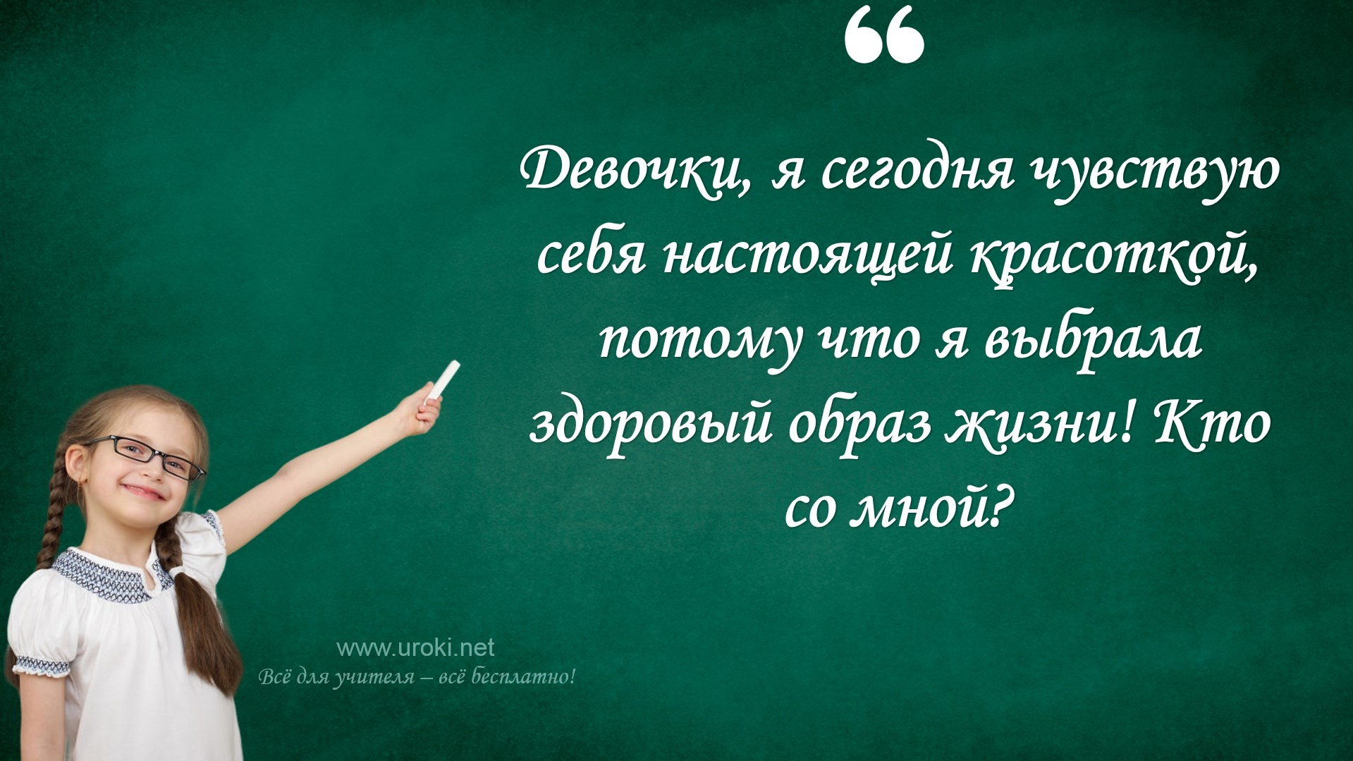Далее можно предложить ученикам обсудить, как они могут применить эти здоровые привычки в своей жизни. Например, употреблять больше фруктов и овощей вместо сладкой и жирной еды или заниматься спортом после школы вместо того, чтобы сидеть перед телевизором или компьютером.
Также можно обсудить конкретные примеры нездоровых привычек, таких как курение, употребление алкоголя или потребление быстрого питания. Для этого можно использовать картинки или статистику, которая показывает вред, наносимый этим привычкам.

Для того чтобы закрепить полученные знания, можно предложить ученикам создать список своих личных целей на ближайшее время, связанных с формированием здорового образа жизни, и обсудить, как они собираются их достигнуть. Это поможет школьникам оставаться мотивированными и продолжать работать над собой, чтобы достичь здорового образа жизни.

Практические упражнения и задания для учащихся
Вот несколько примеров практических упражнений и заданий, которые могут помочь учащимся формировать полезные привычки и укреплять здоровье:

Ежедневный рацион: Попросите учащихся в течение недели вести дневник своего рациона. Затем проведите с ними беседу о том, какие продукты и блюда находятся в их рационе, какие из них полезные, а какие вредные, и что можно изменить в своем рационе для улучшения здоровья.
Физическая активность: Проведите урок физической культуры и попросите учащихся вести дневник своей физической активности в течение недели.
Затем обсудите с ними, какие виды физической активности они выполняют, как часто и как долго, и какие изменения они могут внести в свою жизнь для более активного образа жизни.
Сон и отдых: Попросите учащихся составить расписание своего дня, включая время для сна и отдыха. Обсудите с ними, какое количество сна необходимо для здоровья, какие привычки могут помочь им лучше отдохнуть и как улучшить качество своего сна.
Отказ от вредных привычек: Проведите беседу с учащимися о вреде курения, употребления алкоголя и других вредных привычек. Попросите их составить список причин, по которым они хотели бы отказаться от этих привычек, и обсудите с ними, какие способы помогают бросить вредные привычки.
Уход за собой: Попросите учащихся составить список привычек ухода за собой, таких как чистка зубов, мытье рук, уход за кожей и волосами и т.д. Обсудите с ними, какие привычки могут быть полезными для здоровья, и как можно улучшить свой уход за собой.

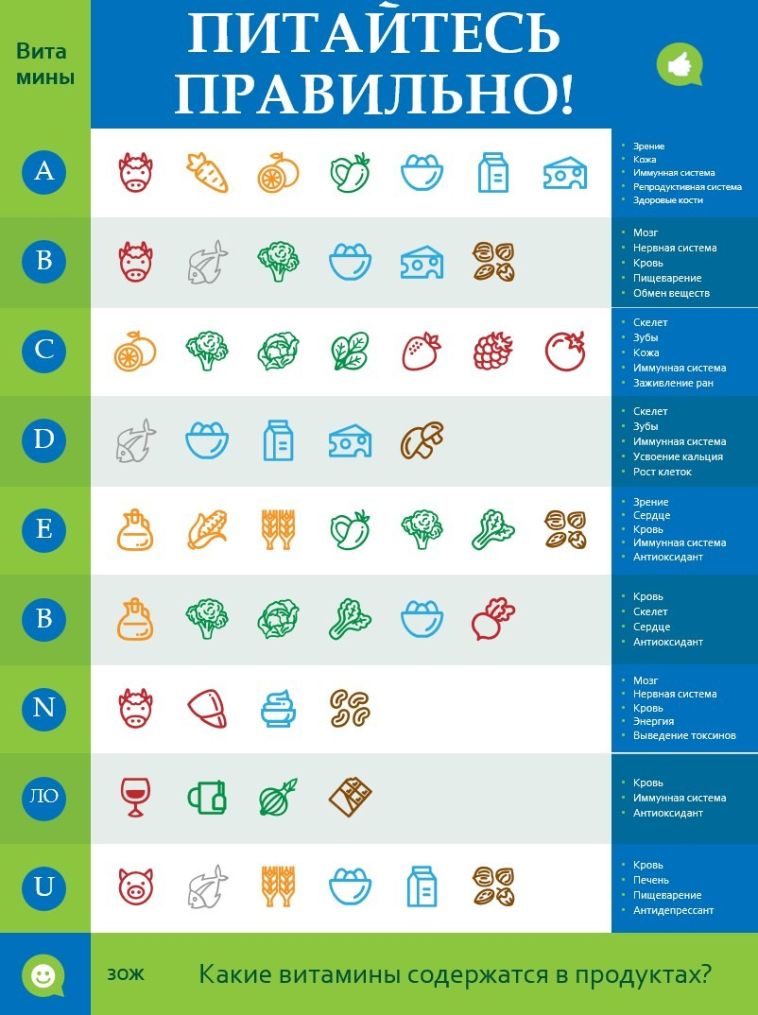Заключение

Подведение итогов классного часа

Чтобы подвести итоги, можно провести небольшую дискуссию и задать вопросы ученикам.

Например, можно спросить, что они узнали на занятии, какие привычки они считают важными для здоровья, а также попросить поделиться своими планами на будущее. Для этого можно разделить учеников на группы и дать им возможность обсудить свои мысли и идеи.

Также можно предложить ученикам заполнить анкеты, в которых они могут описать, какие изменения они готовы внести в свою жизнь, чтобы стать более здоровыми. Это поможет им поставить цели и взять на себя ответственность за свое здоровье.

Наконец, можно поблагодарить учеников за участие и активность в занятии и пожелать им здоровья и успехов в будущем.

Обратная связь от учащихся

  - Выдача рекомендаций для формирования здорового образа жизни

Домашнее задание

Выполнение заданий по теме классного часа

  - Подготовка презентаций на тему здорового образа жизни

Стихотворение "Здоровый образ жизни - ЗОЖ"

Здоровый образ жизни - ЗОЖ
Светлана Веркина (https://stihi.ru/2018/09/15/3090)
Здоровый образ жизни - Основа из основ
Даёт нам понимание, Что будешь ты здоров!

Что станешь ты успешным И будет всё в порядке, Когда начнёшь ты утро
С классической зарядки!

Здоровый образ жизни - Чудесная наука,
Когда начнёшь ты двигаться, Отступят лень и скука!

Тогда ты убедишься,
Что жизнь твоя прекрасна: Здоровый образ жизни
Ты начал не напрасно!

Движение - это радость! Движение - это сила!
Вновь будешь ты счастливым И станешь ты красивым!

Подтянутое тело, Живой горящий взгляд! Здоровый образ жизни Начните все подряд!

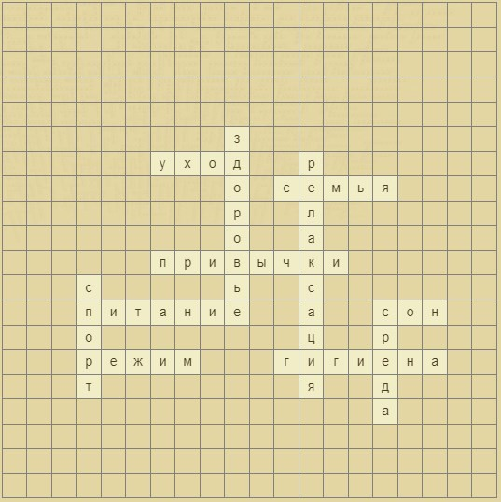

Кроссворд для классного часа по теме: "Здоровье
- это жизнь"

Скачать бесплатно кроссворд

Загадки для проведения классного часа: "Здоровье - это здорово"
Загадка: Что это за вещество, которое помогает укрепить кости и зубы, а также улучшить настроение и работу сердца?
Отгадка: Кальций.

Загадка: Какая привычка может привести к заболеванию легких, сердца и головного мозга, а также к возникновению рака?
Отгадка: Курение.
Загадка: Что это за вид деятельности, который улучшает работу сердца, снимает стресс и помогает контролировать вес?
Отгадка: Физические упражнения.
Загадка: Что это за привычка, которая может повлиять на ваш сон, аппетит и общее самочувствие?
Отгадка: Режим дня.
Загадка: Что это за вещество, которое нужно для нормальной работы головного мозга и нервной системы, а также для производства энергии в организме?
Отгадка: Витамины.

Тесты для учеников по теме: "Твое здоровье"

Какой фрукт является богатым источником витамина C?

- Апельсин
- Банан
- Яблоко

Ответ: A) Апельсин

Какой тип физической активности лучше всего подходит для укрепления сердечно-сосудистой системы?

- Бег
- Плавание
- Йога

Ответ: B) Плавание

Какой продукт является источником жиров, необходимых для здоровья?

- Масло оливковое
- Сахар
- Помидоры

Ответ: A) Масло оливковое

Какие продукты питания следует употреблять чаще всего для здорового образа жизни?

А) Фастфуд
- Овощи, фрукты, злаки и белковые продукты
- Сладости

Ответ: B) Овощи, фрукты, злаки и белковые продукты

Какое количество сна рекомендуется для подростков в возрасте 14- 17 лет?

- 4-6 часов
- 7-9 часов
- 10-12 часов

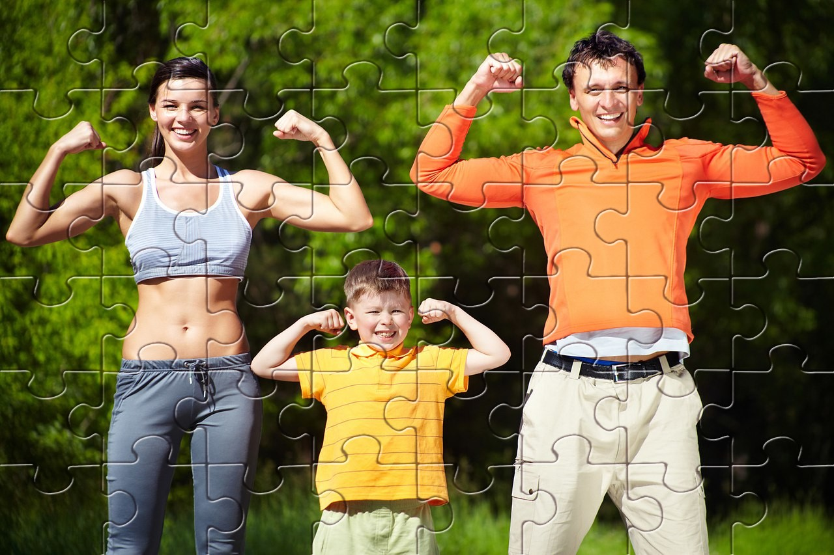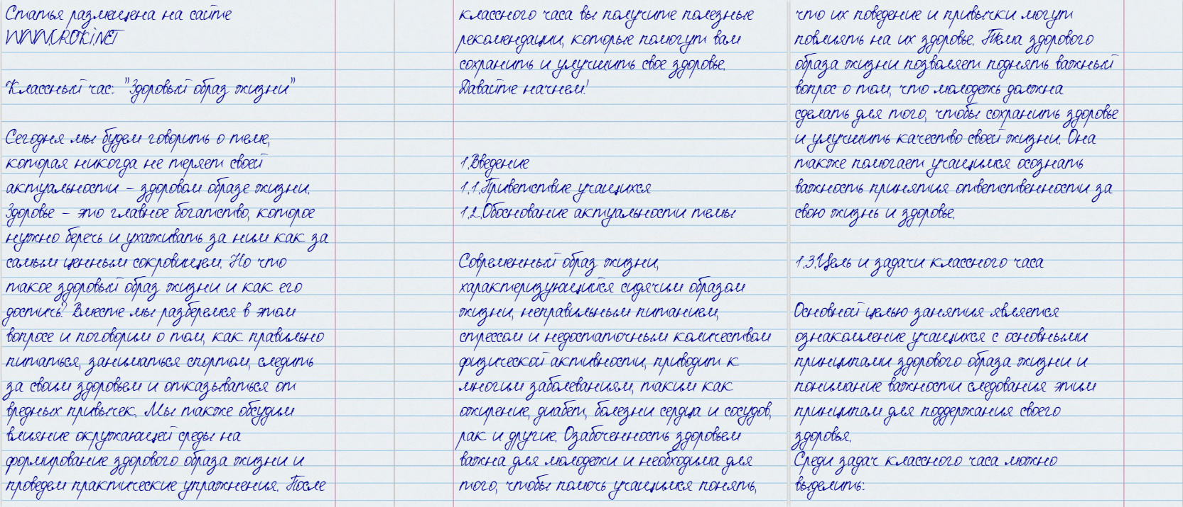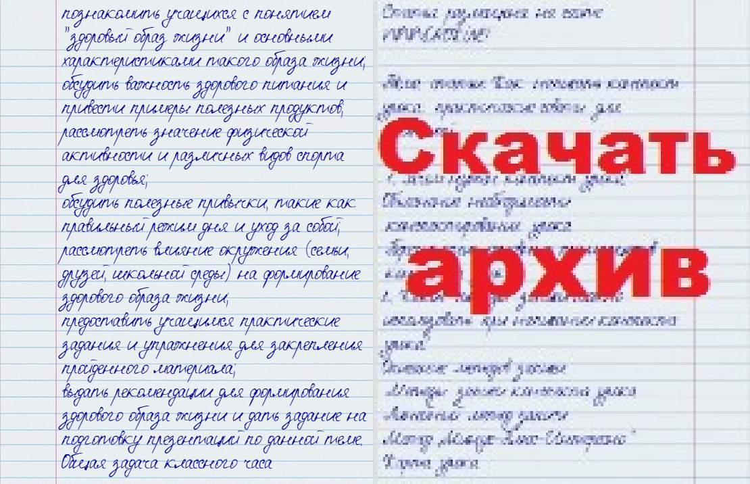Ответ: B) 7-9 часов

Пазл для детей "Про здоровье"

Скачать бесплатно этот классный час в рукописном виде:

Читать ещё статьи по теме:
- Урок здоровья по теме: "Правда об алкоголизме"
- Конспект классного часа по теме: "Пирамида здорового питания"

- 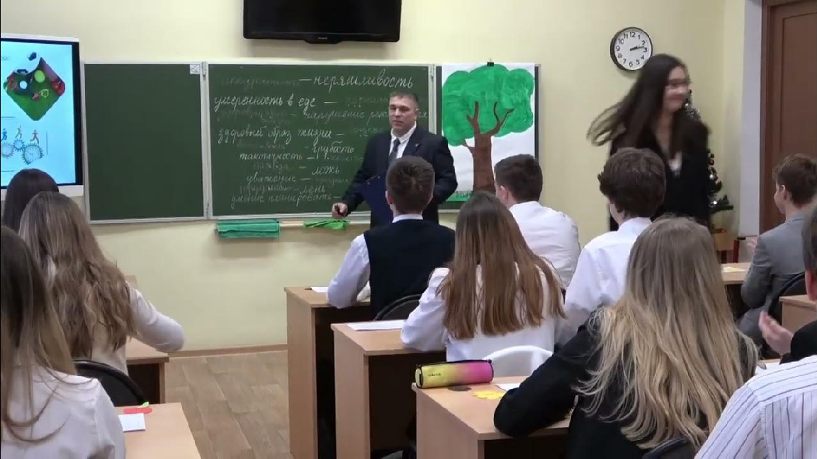Материал к классному часу: "О вреде курения"
- Разработка классного часа в 5 классе по теме: "Без особого труда, но не детская еда"
- Классный час для учащихся начальных классов по теме "Взаимосвязь здоровья и образа жизни"

Слова ассоциации (тезаурус) к статье:
необходимость, физкультура, бег, закалка, трезвость, атлет, здоровый, образ жизни

Смотреть видео к статье:

Классный час на тему Здоровье самое главное …
Share

Watch on

Опубликовано 22.04.2023

